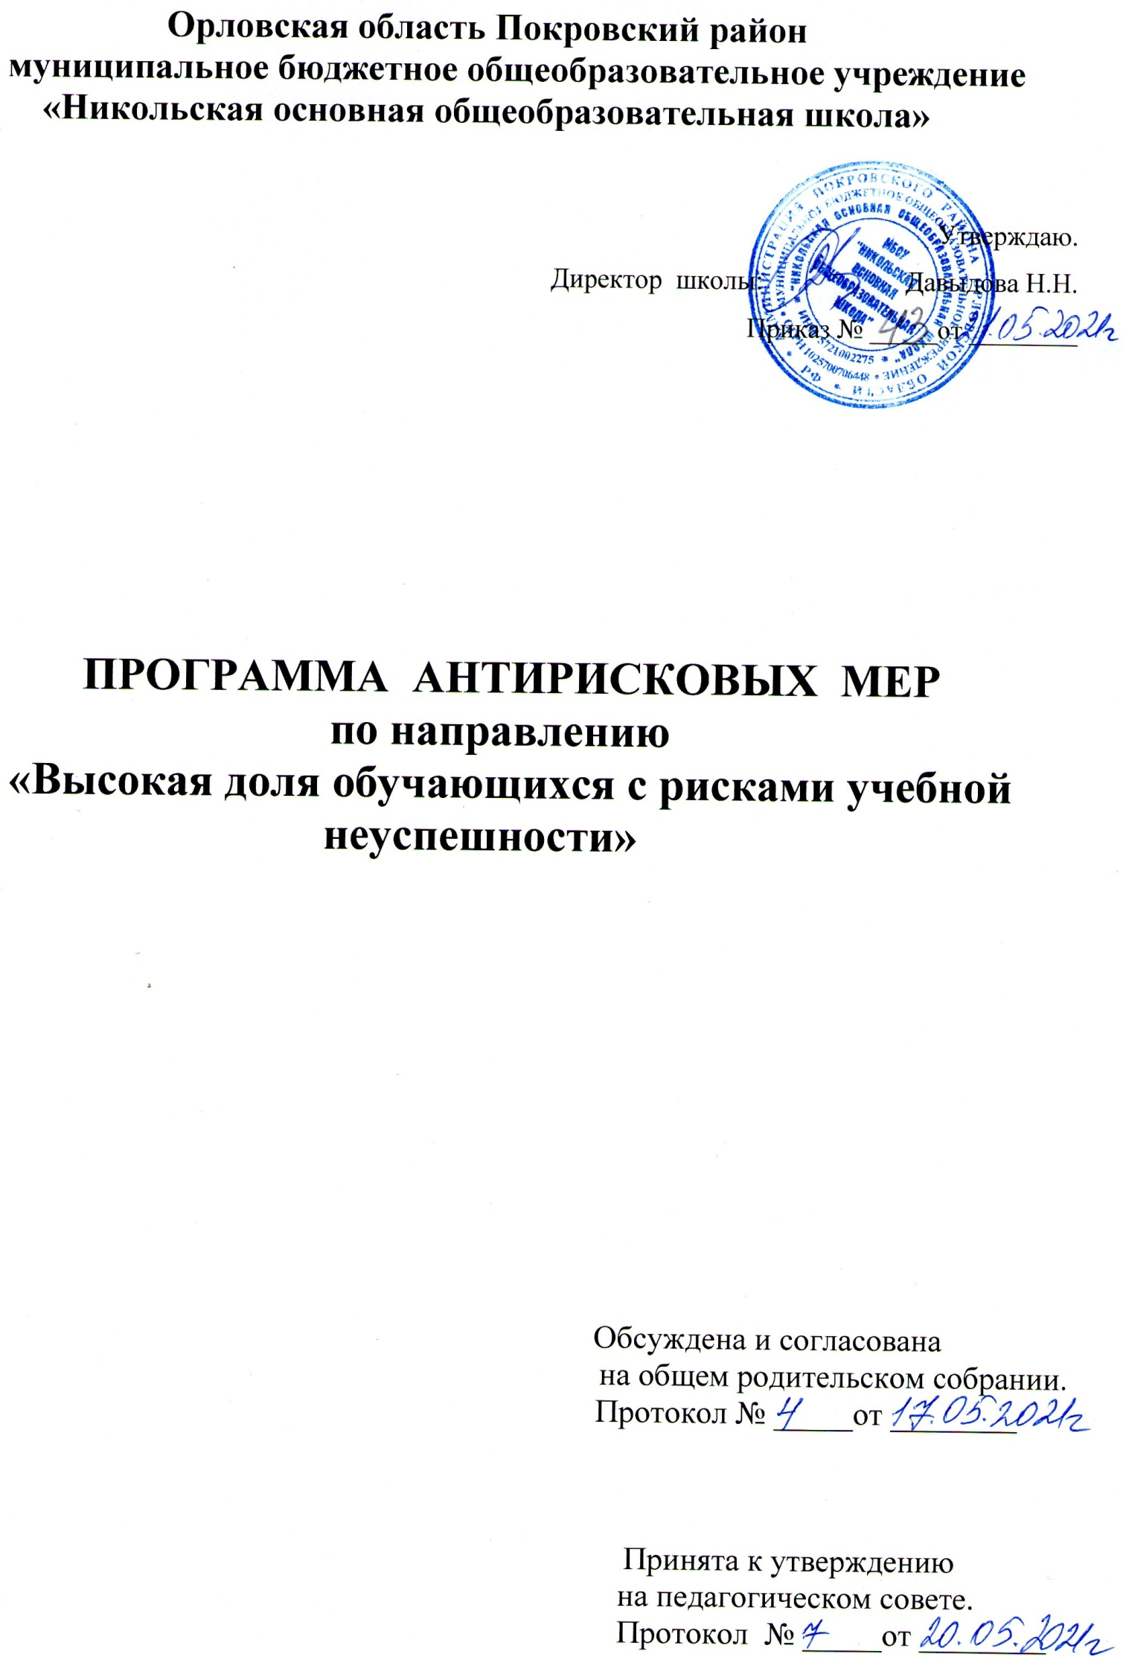

Содержание

- Наименование Программы.
- Цель и задачи реализации Программы.
- Целевые показатели.
- Методы сбора и обработки информации.
- Сроки реализации программы.
- Меры / мероприятия по достижению цели и задач.
- Ожидаемые конечные результаты реализации Программы.
- Исполнители.
- Приложение. «Дорожная карта» реализации программы антирисковых мер по направлению «Высокая доля обучающихся с рисками учебной
неуспешности»

1. | Наименование программы | Программа антирисковых мер по направлению  «Высокая доля обучающихся с рисками учебной неуспешности»
2. | Цель программы | Снижение доли обучающихся с рисками учебной неуспешности за счет создания условий для эффективного обучения и повышения мотивации школьников к учебной  деятельности.
3. | Задачи реализации программы | - Провести диагностику уровня учебной мотивации у обучающихся с рисками учебной неуспешности.  - Обеспечить позитивную динамику уровня обученности. 3.Уменьшить долю неуспевающих учащихся по итогам учебного периода (поставьте до 2 %)  - Повысить средний балл ОГЭ (например до 3,5 балла)  - Использовать систему дистанционного обучения, направленную на сопровождение образовательной деятельности учащихся с низкими образовательными результатами.  - Обеспечить единство внеурочной и урочной системы образования.  - Развивать систему наставничества (учитель-учитель,  учитель-ученик, ученик-ученик).
4. | Целевые показатели | -Доля обучающихся с повышением уровня школьной мотивации – до 80%  -Доля обучающихся на «4» и «5»- до 56%  -Динамика среднего и высокого баллов результативности сдачи ГИА в новой форме (9-е классы).  -Соответствие годовых отметок выпускников с показателями ГИА.  -Количество обучающихся – победителей и призеров олимпиад и конкурсов (на различных уровнях) – (до 30%)  -Повышение мотивации к учению у обучающихся с рисками учебной неуспешности – до 80%  Количество обучающихся – победителей и призеров творческих конкурсов – до 30%  - Введение образовательных программ внеурочной деятельности с целью углубления знаний учащихся в области финансово - экономической, экологической и цифровой грамотности.  - Динамика количества учителей, имеющих высшую и первую квалификационную категорию – до 100%  - Обеспеченность библиотеки печатными (учебной, методической, научно-популярной, справочной и художественной литературой) и электронными образовательными ресурсами (100% от общей потребности).  - Процент родителей, удовлетворенных качеством образовательных услуг школы (от числа опрошенных)- до 100%  -Инфраструктура и организация образовательного процесса школы соответствует требованиям федерального законодательства, СанПиНов и других нормативно- правовых актов, регламентирующих организацию  образовательного процесса.

5. | Методы сбора и обработки информации | 1.Тестирование учащихся.  2.Анкетирование учащихся, учителей, родителей.  3.Собеседование с учащимися, с учителями, с родителями.  4. Изучение результатов административных контрольных срезов, НОКО, ВПР.  - Система мониторинга:  -мониторинг успеваемости и сдачи экзаменов выпускников 9 класса;  -мониторинг участия обучающихся в конкурсном и олимпиадном движении;  -мониторинг оснащённости материально-технической компьютерной базы;  - Система внутришкольного контроля.  - Система аттестации педагогических кадров.
6. | Сроки реализации программы | 1 этап (май 2021) – аналитико-подготовительный: стартовая и проектная диагностика, самоанализ деятельности, разработка Программы.  - этап (август- октябрь 2021) – основной этап: реализация целей и задач Программы.  - этап (ноябрь-декабрь 2021 года) – завершающий этап: анализ результатов выполнения среднесрочной  программы развития.
7. | Меры/ мероприятия по  достижению цели и задач | Перечень мероприятий представлен в «Дорожной карте»
8. | Ожидаемые конечные результаты реализации программы | -Стабильность и рост качества обучения: снижение количества учащихся, имеющих одну и две тройки по предметам.  -Стабильные показатели сдачи экзаменов выпускниками 9 класса.  -Профессиональный рост учителя: повышение процента педагогов, имеющих квалификационные категории – до 100%  -Проведение качественного мониторинга качества образования.  -Удовлетворение образовательных запросов и ожиданий родителей и общества – до 100%  -Развитие ключевых компетенций учащихся, в том числе цифровой.  -Обновление содержания образовательных программ в соответствии с требованиями ФГОС.  -100% применение педагогами ЦОР в образовательной практике обучения.
9. | Исполнители | Администрация и педагогический коллектив школы, родительская общественность

Приложение

«Дорожная карта» реализации Программы антирисковых мер
по направлению «Высокая доля обучающихся с рисками учебной неуспешности»

№ п/п | Предлагаемые меры  преодоления рисков | Сроки исполнения | Ответственные | Результат
1 | Анализ работы школы в контексте оценки качества образования | Апрель 2021 года | Ответственный за организацию УВР | Аналитическая информация
2 | Проведение стартовых, рубежных, тематических контрольных работ | Сентябрь –декабрь 2021г | Ответственный за организацию УВР | График проведения
3 | Проведение и анализ промежуточной аттестации | Май 2021г | Ответственный за организацию УВР | График проведения
4 | Проведение и анализ административных диагностических работ по материалам ГИА, ВПР | Июнь 2021г | Ответственный за организацию УВР | График проведения
5 | Участие в проведении ВПР. Корректировка образовательного процесса с учетом результатов ВПР | Апрель, сентябрь 2021г | Ответственный за организацию УВР  Учителя-предметники
6 | Организация дополнительных занятий с отстающими учениками в рамках работы учебных кабинетов и за счет стимулирующего фонда. | В течение  2021г | Ответственный за организацию УВР  Учителя-предметники | График занятий
7 | Проведение диагностик по выявлению и сопровождению детей, испытывающих затруднения в обучении или имеющих особые образовательные потребности. | В течение 2021г | Классные руководители | Собеседование
8 | Педагогический совет «Организация работы педагогического коллектива по совершенствованию программы развития школы на 2021-2023 годы» | Май 2021 года | Директор, ответственный за организацию УВР | Протокол проведения
9 | Создание банка данных учащихся, испытывающих затруднения в обучении | Сентябрь  2021г | Ответственный за организацию УВР Классные руководители
10 | Наблюдение за семьей. Отслеживание динамики развития детско-родительских отношений. Изучение психологического микроклимата в семье. | В течение  2021г | Классные руководители,  общ. инспектор | Акты обследования семьи
11 | Совещания при директоре:  • Организация работы с неблагополучными семьями.  • Межведомственное  взаимодействие по выявлению семейного неблагополучия. | Ноябрь 2021года | Директор | Протокол проведения
12 | Педагогический совет:  «Современные педагогические технологии повышения учебной мотивации обучающихся» | Август 2021 года | Директор, зам директора по УВР | Протокол проведения
13 | Участие обучающихся 4 -9 классов во Всероссийской олимпиаде школьников на школьном и муниципальном уровне. | Октябрь –ноябрь 2021г | зам директора по УВР | Протокол проведения
14 | Участие в региональном литературном конкурсе видеосюжетов «Героям Честь!» | Апрель 2021г | зам директора по УВР | Приказ об участии, видеосюжет
15 | Участие в районных спортивных соревнования по лыжным гонкам | Февраль, декабрь 2021г | зам директора по УВР | Приказ об участии
16 | Участие в патриотической акции «Обелиск -2021». | Май 2021г | зам директора по УВР, классные руководители | Информация, фото -материалы
17 | Участие в осеннем этапе ГТО школьников и педагогов. | Октябрь 2021г | зам директора по УВР | Приказ об участии

